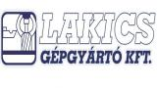
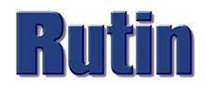
Sajtóközlemény és interjú készítési lehetőség
2014-07-09

Családi vállalatok összefognak
Több száz család megélhetését biztosító együttműködés született

A Lakics Gépgyártó Kft.-t tulajdonló Lakics család legújabb befektetésével résztulajdonosává vált Magyarország egyik legnagyobb acélszerkezet-gyártó cégének, a Rutin Kft.-nek.
Az integráció során létrejövő, Magyarország egyik vezető gépipari vállalatcsoportja 10 milliárd forintos éves forgalommal számol és mintegy 700 család megélhetését biztosítja a Dél-Dunántúli régióban.

Megtartva önálló profiljukat a cégek továbbra is saját termékeket gyártanak, ugyanakkor egymást erősítve haladnak tovább az új piacok irányába. A befektetéssel a Rutin Kft. lehetőséget kapott arra, hogy túllépjen a pénzügyi problémáin és immár stabil háttérrel induljon el a fejlődés útján.

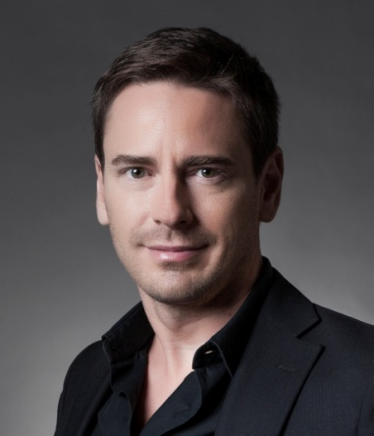
„Meggyőződésünk, hogy az elmúlt időszak pénzügyi nehézségei után a Lakics Gépgyártó Kft. tulajdonosai által biztosított stabil anyagi háttér a Rutin Kft. életében rengeteg pozitív változást hoz.
Azon túl, hogy a vállalat nem kényszerült arra, hogy elbocsájtsa a dolgozóit, a vevői és a szállítói felé is kiszámíthatóvá és stabillá vált. A Rutin Kft. tapasztalatát és tudásbázisát felhasználva az új szervezet egy erőteljesebben szabályozott belső működéssel, a gépipari-gépgyártó piacokra való koncentrációval járul hozzá a térség fejlődéséhez. - mondta el Lakics Péter ügyvezető igazgató.

Lakics Péter,

a Lakics Gépgyártó Kft. és a Rutin Kft. ügyvezető igazgatója

Az együttműködés két család erős és egyenlő szövetségeként jött létre, amit a kettős ügyvezetés is jelképez. A hasonló múlt, a két család hasonló értékrendje és gondolkodásmódja a Rutin Kft. közös üzemeltetését és fejlesztését is sikerre predesztinálják.

A továbbiakban is számítunk a Rutin Kft. alapítójának Papp Zoltán Úrnak a tapasztalataira, hiszen Ő építette fel ezt a nagy múltú vállalatot, amely most nyitottá vált a további fejlődés irányába!”- tette hozzá az ügyvezető igazgató.

„A közeljövőben folyamatos bővítést tervezünk, amely mind a munkavállalói állományban mind pedig az árbevételekben jelentkezik majd.
A célunk az, hogy - a térség meghatározó cégcsoportjaként - kihasználva a két cég hasonló iparágban meglévő, de egymást kiegészítő technológiákon alapuló lehetőségeit, tapasztalatait és a csoport üzemeletetéséből adódó szinergiáit, a gépipar új piacait érjük el. Az együttműködés természetesen nemcsak a cégeket érinti, hanem a teljes régió fejlődésére is pozitív hatást gyakorol.

„Fontosnak tartom megjegyezni, hogy a befektetést követő szervezeti átalakítások a munkahelyeket nem érintik, csupán a folyamatok hatékonyabbá tételét célozzák. Nem tervezünk sem létszámleépítést, sem telephely változtatását.” –biztosította a Rutin Kft. dolgozóit Lakics Péter.

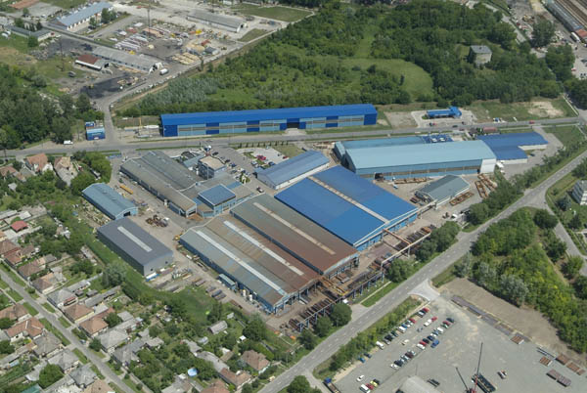

A Rutin Kft. telephelye

Az együttműködés viszonylag rövid idő alatt valósult meg.
„A két cég azonnal egymásra talált. Hasonló a hátterünk, a múltunk, közösek az értékeink, ami nagyban elősegíti a közös munkát.”- mondta el Lakics Péter, aki 2003 óta vesz részt a családi tulajdonú vállalat vezetésében. A fiatal szakember pályafutása során elnyerte már „Az év fiatal menedzsere”, Az év vállalkozója” és „Az év üzletembere” díjakat is.

„A Lakics Gépgyártó Kft-nél töltött évek során személyes misszióm, hogy az édesapám által felépített értéket stabilizáljam, hogy egy egyszemélyes magánvállalkozásból indult, s onnan meghatározó középvállalkozássá érett cég számára a középvállalati működés szervezeti-strukturális feltételeit, folyamatait és kereteit megteremtsem, hogy “vállalkozásból vállalatot” építsek. Ahogy korábban a Lakics Gépgyártó Kft. esetében, a Rutin Kft. esetében is ez lesz a célom!”

További sajtóinformáció és interjúegyeztetés:
Fükő Adrienn | PR Vezető | PResston PR | Csatárka Irodaház | 1025 Budapest | Csatárka út 82-84. | T (+ 36 1) 325 94 88 | F (+36 1) 325 94 89 | M (+36 30) 769 8697 | adrienn.fuko@presstonpr.hu | www.presstonpr.hu

A Rutin Kft. 1990-ben Dombóváron alakult vállalkozás, melynek fő profilja acélszerkezetek tervezése, gyártása és szerelése.
A Rutin Kft. történetének két évtizedét és technológiai sikerességét több mint 3500 épület-vázszerkezet és több mint 150000 tonnányi egyéb acélszerkezet gyártása és szerelése fémjelzi.
Az elmúlt 24 évben saját erőből finanszírozott ingatlan- és tárgyi beruházásai szilárd alapot teremtettek ahhoz, hogy a Rutin Kft. napjainkra Magyarország egyik legnagyobb acélszerkezet-gyártó infrastruktúráját működtesse.
Nagy tapasztalattal rendelkezik egyedi szerkezetek gyártásában, termékei megtalálhatók a vegyipar, olajipar, cementipar, energetika, szórakoztatóipar valamint mezőgazdaság területén. A világ szinte minden részén megtalálható csarnokszerkezetek, hidak, stadionok, hullámvasutak és technológiai szerkezetek tanúsítják szakmai kompetenciáját.

A Lakics Gépgyártó Kft. 1985-ös alapítása óta hatalmas fejlődésen ment keresztül, és mára a Dél-Dunántúli Régió jelentős munkaadójává, egyik iparági integrátorává, erős középvállalkozássá növekedett. A vállalkozás a Lakics család tulajdonában áll.
A vállalkozás bonyolult hegesztett acélszerkezetek gyártásával és azok precíz megmunkálásával foglalkozik. Fő profilja szélerőművek és más energetikai berendezések motor- és generátorházainak gyártása. Ezen a speciális területen felhalmozott gyártási tapasztalata, valamint jelentős mérnöki szaktudása biztosítja a gyártott termékek kiváló minőségét.
Vevői az energetikai iparág vezető multinacionális vállalatai (Siemens, Vestas, GE Energy, ABB, stb). A bonyolult hegesztett és forgácsolt acélszerkezetek gyártásához a vállalat a legmodernebb technológiákat alkalmazza.

